«Жанұя» отбасылық клубы

Отбасы - адам баласының алтын діңгегі. Өйткені адам ең алғаш шыр етіп дүниеге келген сәтінен бастап, осында ер жетіп, отбасының тәрбиесін алады. Сондықтан да отбасы – адамзаттың аса қажетті, әрі қасиетті алтын бесігі.
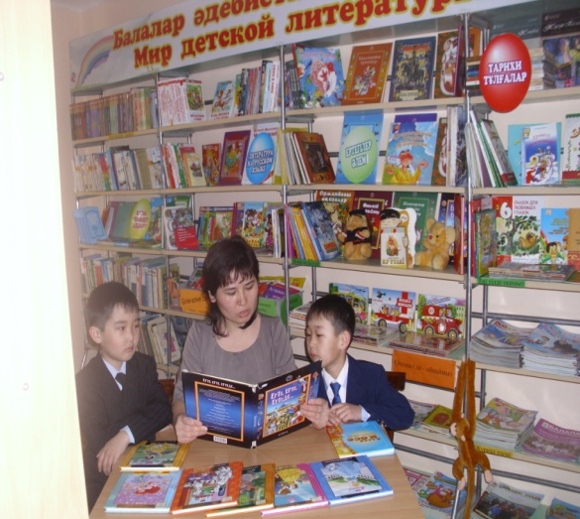
«Отбасында адам бойындағы асыл қасиеттер жарқырай қалыптасады, Отанға деген ыстық сезім жақындарына, туған туыстарына деген сүйіспеншіліктен басталады-деп елбасы Н.Назарбаев айтпақшы «Еліміздің болашағы бүгінгі балалардың дұрыс азамат болып қалыптасуы отбасындағы тәрбиеге байланысты».
Заман талабына сай білім беру, оқырмандардың шығармашылығын дамытып, жеке тұлға дайындау, өз ұлтының тарихын, мәдениеті мен тілін қастерлейтін және оны жалпы адамзаттық деңгейіндегі рухани құндылықтарға ұштасыра білетін елжанды тұлға тәрбиелеу - басты міндетіміз. Біздің қазіргі дамып, өсіп келе жатқан қоғамымызда кітап пен отбасы тығыз байланыста болуы керек. Оқырмандардың кітап оқуға деген қызығушылықтарын ояту мақсатында №2 үлгілі кітапхана-филиалында «Жанұя» отбасылық клубы 2008 жылы ашылып, жұмысын жалғастырып жатыр.
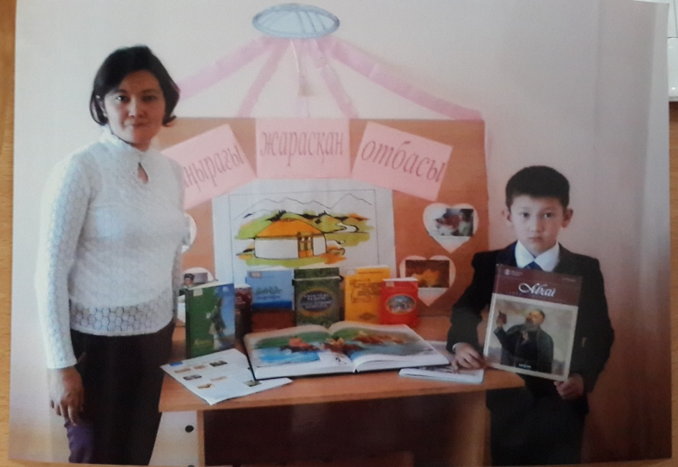
Мақсаты: отбасы мүшелерін (ата-аналарын, әже-аталарын, балаларын) кітап оқуға қызықтырып тарту; ересек пен балалардың арасындағы қарым-қатынасты ңығайту; отбасында бос уақытты тиімді өткізуге ықпалын тигізу.

Клубтың ұраны : «Ел болам десең бесігіңді түзе» М.Әуезов.

«Жанұя» клубының міндеттері:

- Отбасылық оқуды ұйымдастыру түрлерін іздестіру;
- Балаларды тәрбиелеу және олардың кітапқа деген қызығушылығын арттыру жөнінде ата – аналарға ақпарат беру жүйесін қалыптастыру;
- Балаларды тәрбиелеу саласындағы мамандармен байланыс жасау.
- Отбасындағы тәрбие жөнінде және балаларға арналған кітап қорын жинақтау;
- Жаңа заман сай техникамен қамтамас етілу (компьютер комплектісімен, ксерокс,телевизор т.б.)

«Жанұя» отбасылық клубының мүшелері:
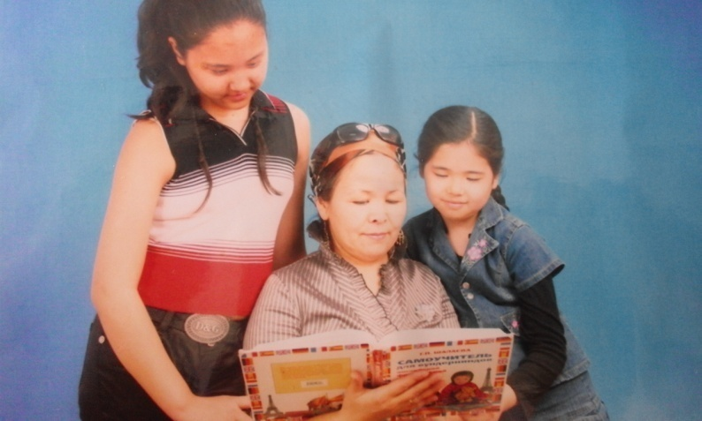
1.Әшеновтар отбасы, мекен жайы: Шевченко көшесі 29-13
2.Әсетовтер отбасы, мекен жайы: Тусупбеков көшесі 42-1
3.Балтабай отбасы, мекен жайы: Шевченко көшесі 29-47
4.Бектасовтар отбасы, мекен жайы:Шевченко көшесі 29-51
5. Есетовтар отбасы, мекен жайы: Шевченко көшесі 31-45
6.Земляковтар отбасы, мекен жайы: Шевченко көшесі 15-7

7.Қайратовтар отбасы, мекен жайы:Шевченко көшесі 25-4
8. Қожабабаевтар отбасы, мекен жайы: Байқоңыров көшесі 22-5
9.Қайпбаевтар отбасы, мекен жайы Сейфуллин көшесі 56-3
10. Салықовтар отбасы, мекен жайы: Абай көшесі 75-42
11.Сейтқазиевтар отбасы, мекен жайы : Панфилов көшесі 78
12. Аркешевтер отбасы, мекен жайы: Шевченко көшесі 27- 42
«Жанұя» клубының оқырмандарына библиографиялық қызмет көрсетуде. Кітапханада әртүрлі тақырыптарда шолулар, естеліктер, буклеттер, ұсыныс тізімдер, тақырыптық папкалар және «Отбасы ошағы» атты картотека ұйымдастырылып, жұмысын жалғастыруда.
«Отбасы ошағы» картотекасы 4 айдардан тұрады.
1.«Өзіміз оқимыз»,
2.«Жақсыдан үйрен»
3.«Салауттылық – өмір салты»
4.«Отбасындағы жасөспірім».

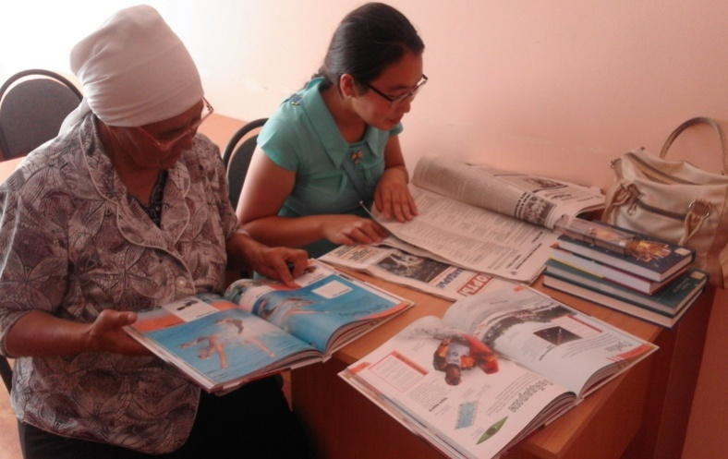
1. «Ата-аналар, сіздер үшін!» (жаңа кітаптардың тізімі)
2. «Жыр жауһары» (библиографиялық ұсыныс тізімі)
3. «Ұлытау кітапханасы» (библиографиялық ұсыныс)
4. «Жақсы демалыс – жақсы кітап» (флаер) т.б «Жанұя» клубына ұсынылуда.Осы слайд арқылы біз сіздерге «Жанұя» клубының қысқаша тарихын, өткізілген іс – шаралардың түрлерін, ақпараттық – библиографиялық жұмысымызды көрсеттік. Келешекте заманауи өмір талабына сай жұмысымызды жандандырамыз деп ойлаймыз.
Кітапханадағы кездесулер үнемі шынайы көңілге жəне мейірімділікке толы болады. Клуб мүшелері жаңалықтармен бөлісу үшін, кітап алып, журналдар оқу үшін кітапханаға тұрақты келіп тұрады. Мәдени іс – шаралардың «Жанұя» клубына берері мол. Іс – шара арқылы оқырмандар рухани байлығын, шеберлігін, шығармашылық қабілетін, біліктіліктерін арттырады. Мысалы кітапханамызда «Жанұя менің мақтанышым» - фотоальбом жасау, «Ертегілермен ертеңімді оятқан ата – ажелер!» - әдеби қонақжай, «Қыз құпиясы» - кітаптардан жасалған колейдоскоп, «Шаңырағы жарасқан отбасы» - сайысы, Ата-аналармен сауалнама жүргізілді, «Жоғалған доп» - кітапша ойыншықтармен ойнау, «Қазақ ертегілері»- электрондық кітап тыңдау атты іс – шаралар өткізілуде.
Сонымен қатар «Жанұя» клубының жұмысын жандандандыру үшін, жоспардан тыс тоқсанына бір рет «Гүл өсіру тәсілдері», «Нашақорлық - қоғам дерті», «Суицид әлеуметтік мәселе», «Достық», «Адалдық», «Тамақтанудың негізгі ережелері», «Жанұя - тәрбие факторы» - атты тақырыптарда отырыстар ұйымдастырылып тұрады.

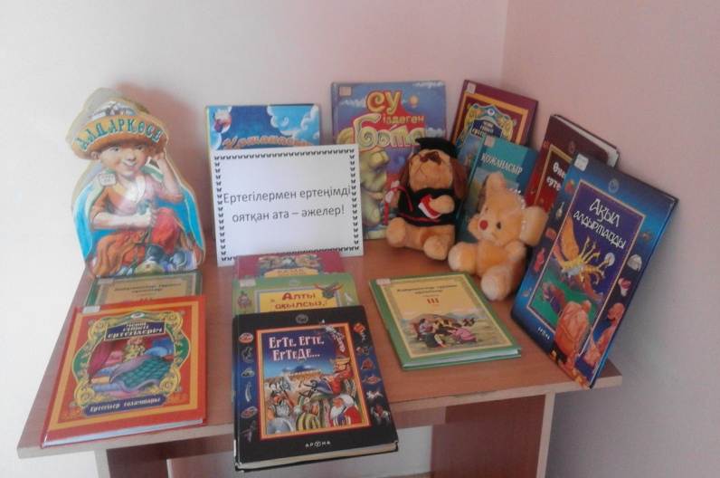
Ертегілер ұлттың, этностың халық ауыз әдебиетінің жетекші құрауыштарының бірі болып табылады. Қазақ халқы жас ұрпақты ерлікке, елжандылыққа тәрбиелеуде ертегілерді ұдайы пайдаланған.
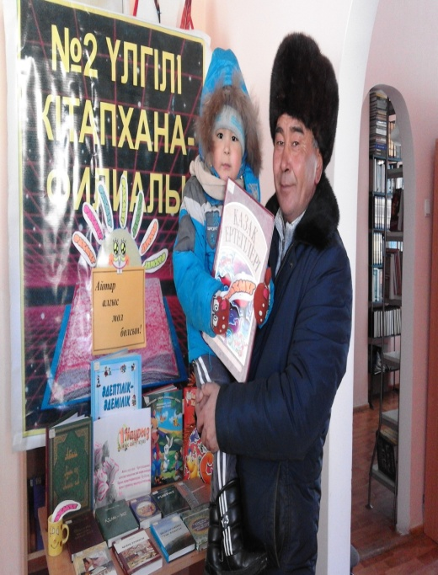
Балалардың жас ерекшеліктеріне, мақсат-мүддесі мен талап-тілектеріне сай құрылған қазақ ертегілері өзінің тартымдылығымен, бейнелілігімен тыңдарманын әсем сезімге бөлейді. Осыған орай кітапханамызда «Жанұя» клубымен, «Ертегілермен ертеңімді оятқан ата – әжелер!» атты әдеби қонақжай өтті. Шара басында кітапханашы оқырмандарға ертегінің шығу тарихымен таныстырып, оның түрлеріне тоқталып өтті. Балалардың оқыған қызықты танымдық ертегілері ұзақ жылдар бойына олардың айнымас кеңесуші достарына айналатындығын түсіндірді. «Ертегілер өте көп, оны адамдар жүздеген жылдар бойында ойластырып келді. Олар тек қана қиял-ғажайып емес онда өмірге баулитын халықтың даналығы жатыр», - деген сөздерімен шараны жалғастырды. Ертегі кейіпкерлері мейірімділік пен зұлымдық, өтірік пен шындықты ажыратып, адал, батыл, әділ болуға үйрететіндігін балалардың санасына жеткізді. Балалармен бірге ертегі кейіпкерлерінің оң және теріс қасиеттерін «Қазақ ертегілері» атты кітап арқылы талқылады. «Жанұя» клубының оқырмандары «Ертегілер еліне саяхат» атты слайд-тұсаукесерінің көмегімен жұмбақтарды шешіп, мақал-мәтелдер айтып жарысты, өлеңдер оқыды. Өздері оқыған ертегі кейіпкерлері туралы әңгімелеп берді.
Шараның жалғасында отбасы мүшелері «Адасқан әріптер» және «Күн мен жаңбыр» атты ойындар ұсынылды. Олар мимика жасау арқылы өздерінің актёрлік шеберліктерін де көрсетті. Қорытындысында, оқырмандарға ертегі тыңдап, ата-әжесінің қолында өскен баланың ой-өрісі, түйсіну қабілеттері жоғары болатындығы түсіндірілді.
Соңында кітапханашы кітап көрмесіне қойылған әдебиеттермен оқырмандарды таныстырылды.
Қазақ халқы «Қыз» деген сөздің өзін әдеміліктің, инабаттылықтың, сұлулықтың белгісі деп таныған. Халқымыздың халық ауыз әдебиетінде көптеген ақындарымыз қызға көптеген керемет суреттемелер берген. Біздің кітапханамызда да 8 шілде күні «Жанұя» отбасылық клубының қатысуымен «Қыз құпиясы» атты кітаптардан жасалған калейдоскоп ұйымдастырылды. Іс – шараны «Жанұя» отбасылық клубының мүшесі, тұрақты оқырманымыз Смаилова Балқия «Қыз тәрбиесі» деген тақырыппен ашты.
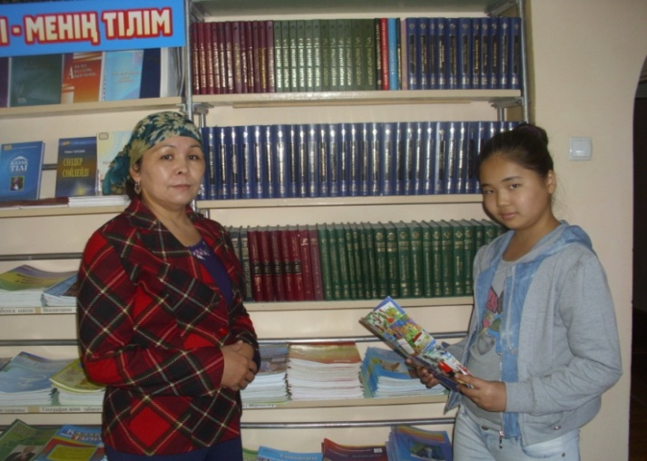
Шара барысында тағамды дайындау тәсілдері, тігін өндірісі, киелі кимешек сияқты тақырыптар қозғалды. Көрмедегі ең көп сұранымда болған кітап «Әлем халықтарының тағамдары», өйткені бұл кітап Италия, Франция, Жерорта, Қытай халықтарының 150-ден астам қарапайым тағам түрлерін дайындаудың бірегей тәсілдері енетін бұл жинақ адамды дүние жүзіне саяхатқа шақырады. Шараға 3 жанұя қатысып, үлкен үлес қосты.
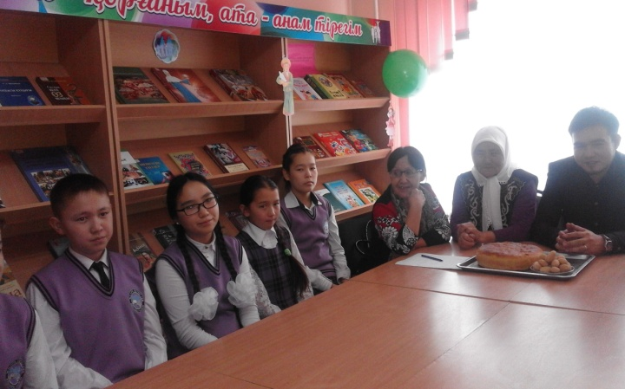
Біз теледидардан, мерзімдік басылымдардың беттерінен, көркем әдеби шығарма арқылы қоғамдағы белгілі адамдарды жақсы танимыз. Ал күнделікті тіршілікте жақсы адамдарды байқамаймыз. Шынында, күнделікті өмірде адам кімнің кім екенін де ескере де бермейді. Қарбаласқан тіршілік оны ойлап ескеруге де, елеуге де дес бермейді, көңіл бөлінбейді. Сондықтан әр адамның бойындағы жақсы қасиеттерді байқап көре білу мақсатымен «Жанұя» отбасылық клубпен бірігіп, «Жақсы адамдар - қасымызда жүр!!!» атты қызықты адамдармен кездесуі өтті. Іс шараға өмірдің 53 жыл тату-тәтті бірге өмір сүрген, өздерінің балалары мен немерелерін тәрбиелеп отырған, біздің қаламыздың көптеген отбасыларына үлгі-өнеге болған Әсетовтар отбасы қатысты. Олар өздерінің отбасылық одақтарын құру тарихы туралы, өз отбасының құндылықтары мен дәстүрлері туралы қызықты әңгімелеп берді, баршамызға бақытты отбасылық қатынастарды қалай құруға болатындығы, өз балаларыңның бойына, өз халқының шығармашылығын қалай сіңдіруге болатыны туралы ұсыныстар айтты. Іс-шараны Балтабек Бекжан, Аркешова Камила, Әлібек Айжан, Сұлтанбай Жансая өз өнерлерімен көркейтті. Кездесуге қатысқан ең жас, қонаққа келген, Дәрмен Дихан назардан тыс қалған жоқ, ол іс шараға өзінің бағасын берді және кездесу барысында қандай жаңа нәрсе естіп, «Жақсы адам» түсінігінің мәнін қалай ұққанын туралы айтып берді. Іс шара өзінің жүргізілу формасы бойынша қызықты ғана болып қоймай, сонымен қатар ол тәрбиелік сипатта да болған деп ойлаймыз. Оқырмандардың назарларына «Бес асыл кітап» атты көрме ұйымдастырылып, шолу жасалды. Көрмегедегеі «Қазақ ертегілері» атты кітабынан Әсетова Орынбасар үзінді оқып, оқырмандарды қуантты, Абай Құнанбаевтың «Қалың елім, қазағым...» атты кітабынан «Көзімнің қарасы» өлеңін орындады, «Ақ бата» атты кітабынан атамыз Әсетов Қойшы жас ұрпаққы батасын берді, «Қазақ мақал, мәтелдерінің антологиясы» атты кітабынан Қойшина Дильназ мақалдарды жатқа айтты..
Халқымыздың дәстүрлі қолөнері – қайнар бұлақ, сарқылмас қазына, бай мұра.
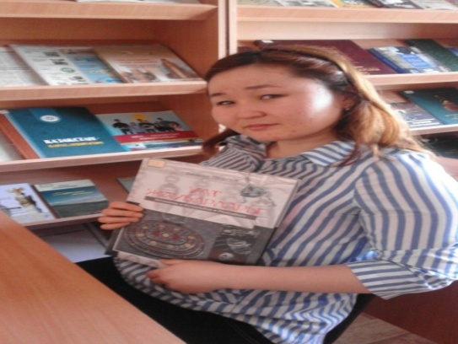
Бұл – ұлттық санадағы сұлулыққа деген іңкәрліктен пайда болған эстетикалық талғам. Зерделі зергерлер әсем бұйымдарды дүниеге әкеліп, сұлулықтың санадағы бейнесін жасаған. Сол арқылы ұрпақты тәрбиелеп, көркем дүние меңгеріп, одан әрі жетілдіре берген. Әшекей бұйымдарға байланысты кітапханамызда «Жанұя» клубының мүшелерімен «Әшекей қыз» атты сұрақтар мен жауаптар кеші өтті. Шара барасында «Сырғаның сыңғыры», «Алтын сақина, күміс білезік», «Бисер тарихы» сияқты тақырыптар қозғалды. Іс шараның соңында «Әшекей бұйымдар әлемі» атты кітап көрмесіне шолу жасалды. Оқырмандарды «Санқой қыздар», «Ертегілер әлемінде» атты кітаптар қатты қызықтырды өйткені ішінде ханшайымдарға лайықты әсемдік асыл бұйымдар кіргізілген.
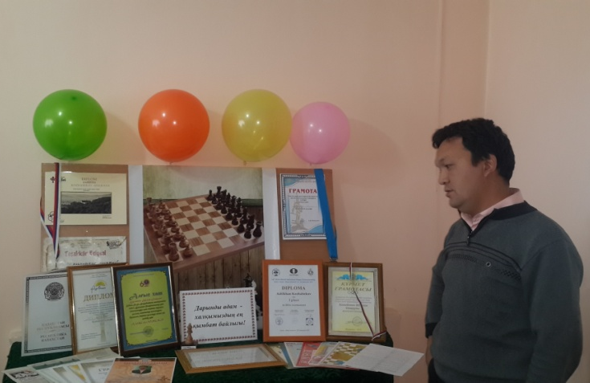
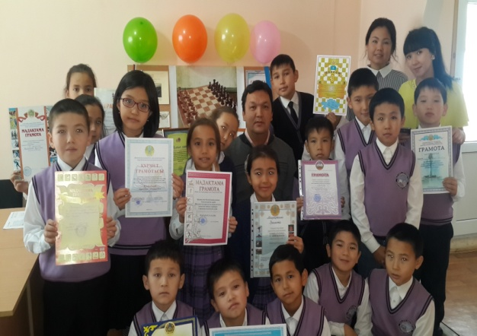
№2 үлгілі кітапхана – филиалында «Жанұя» отбасылық клубпен және тұрақты оқырмандармен «Дарынды адам - халқымыздың ең қымбат байлығы» атты қызықты және дарынды адам, белгілі жаттықтырушы, шахмат оқытушысы Қожабеков Әділхан Омарұлымен кездесу ұйымдастырды. Әділхан Омарұлы бірнеше чемпиондарды тәрбиеледі. Іс шара барысында біздің қонағымыз жас оқырмандарға Қырғызстан, Түркия, Ресей,Сербия, Словакия сияқты қалаларда өткен халықаралық турнирлер жайлы айтты. Сол турнирлерде Әділхан тек қана бірінші орынға ие болды. Оқырмандар қонаққа шахмат ойыны жайлы өте көп қызықты сұрақтарды қойды. Сондай сұрақтың бірі «Шахмат ойыны балаға қандай пайда береді?»
Бұл сұраққа Әділхан Омарұлы былай жауап берді: "Біріншіден шахмат есте сақтау қабілетін дамытады ,екіншіден шыдамдылық, логикалық ойлау және басқа да көптеген пайдалы қасиеттерді жетілдіреді». Оқырмандарға оқу залында орналасқан «Шахмат әлеміндегі менің жетістіктерім» атты авторлық көрмесі өте ұнады. Онда көптеген әр түрлі грамоталар, дипломдар, алғыс хаттар, медальдар жинақталған. Іс-шара соңында қонағымыз оқырмандарға ақ тілегін білдірді, үлкен азамат болып өсуін тілесе, оқырмандар Әділхан Омарұлына мықты денсаулық және ісіне үлкен сәттілік тіледі. Бұл кездесу оқырмандарға шахмат ойыны туралы түсінік алуға мүмкіндік берді.
Кітапқа деген сүйіспеншілік, кітап оқу әдеті, кітап оқудан алатын қанағаттанушылық және кітапсыз өмір сүре алмауға баулу – нағыз отбасынан басталуы керек. Келешекте «Жанұя» отбасылық клубымен жұмысты жалғастырып, заманауи талапқа сай жетілдіреміз.

